トレイル・オリエンテーリング普及員養成講習会

開 催 要 項
トレイル・オリエンテーリング（トレイルＯ）は、障がい者と健常者が同じ条件のもとでいっしょに競技するオリエンテーリングとして、全国的にその普及が急がれています。男女別、年令別、障がいの有無や種類、度合いによるクラス分けは一切無く、経験の程度によるクラス分けがあるだけです。健常者と全く同じ条件下で競い合うことが出来るため、障がい者にとって非常に魅力的なスポーツとして、各地で人気が高まっています。トレイルＯを日本全国に普及推進するリーダーとしてのトレイルＯ普及員制度があります。下記により養成講習会を開催致しますので、興味のある方は奮ってご参加ください。
期 日：平成１７年６月１８日（土）～１９日（日） ２日間
場 所：島根県立浜山公園体育館 受付
（出雲市大社町北荒木1868-10 TEL:0853-53-4533）
交 通：JR出雲市駅からバス（出雲大社行き）で大社高校・浜山公園前下車徒歩約10分
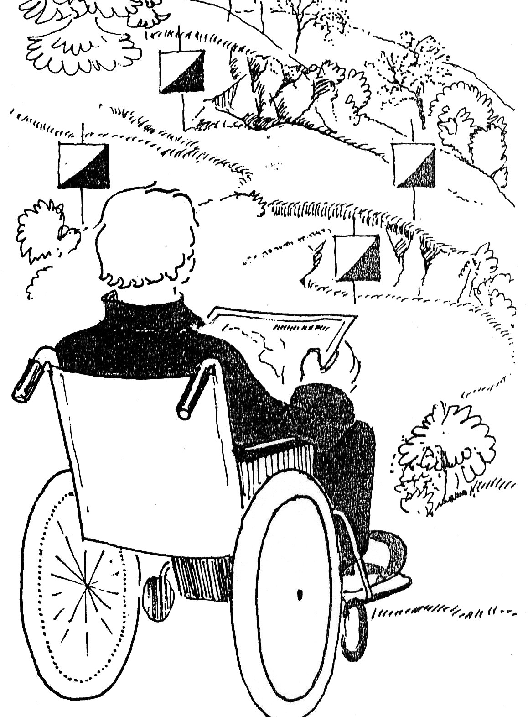
一畑電鉄浜山公園北口駅から南へ徒歩約10分
参加対象： ①２年以上のオリエンテーリング経験を有し、トレイルＯ普及活動に関心のある者。
②オリエンテーリング経験のない障がい者及び障がい者スポーツ関係者で受講を希望する者。（６月１２日に別途研修を行う予定でいます。お問い合わせ下さい。）
①・②とも年齢、性別は問いません。
定 員：３０名（ただし、定員になり次第締め切らせて頂きます）
参加費：２,０００円（資料代等、受付でお願いします）
講習内容：ＪＯＡ（日本オリエンテーリング協会）の定める「トレイル・オリエンテーリング普及員養成講習会実施要領」に準じる。
氏 名 |  | 男・女 | 年 月 日生  （年齢 才）
住 所 | 〒  Tel Fax
E-mail
所 属 |  |  | ｵﾘｴﾝﾃｰﾘﾝｸﾞ経験 | 有・無
備 考 | 障がいの有・無（肢体、聴覚、内部等）  要望事項  18日昼食希望 ・ 19日昼食希望 懇親会参加予定
講 師： 小山太朗（IＯF公認トレイルＯイベント・アドバイザー、ＪＯＡトレイルＯ専門委員会委員長、日本トレイルＯ研究会代表）外
参加申込：必要事項を記入した申込書を右記にお送り下さい。（E-mail、Faxでも可）
E-mailでの申し込みは、「トレイルO講習会申込」の件名で送信して下さい。
主 催：島根県オリエンテーリング協会
後 援：独立行政法人福祉医療機構（障害者スポーツ支援基金）
島根県社会福祉協議会、(財)島根県障害者スポーツ協会
島根県障害者社会参加推進センター、島根県身体障害者団体連合会
出雲市、出雲市教育委員会、出雲市社会福祉協議会(申請中)

送付・問合せ先：〒690-0876 松江市黒田町３２３－１ 桜内保幹
TEL：090-3373-4909（桜内）Fax：０８５2-27-1653（堀江）
E-mail：shimaneoa@yahoo.co.jp
その他： 講習会修了者には、ＪＯＡ認定「トレイル・オリエンテーリング普及員」の資格が与えられます。（別途ＪＯＡ認定料２,０００円が必要です。）
運動靴、雨具、傘、防寒具、帽子、着替え等をご持参下さい。
地図調査用具（画板、色鉛筆、定規等）等あればご持参ください。
宿泊については、各自で手配してください。
昼食を希望する方は、申込み用紙にご記入下さい。（1食７０0円・代金は受付時に）
6月18日(土)の講義終了後、懇親会を開催する予定です。受講者に別途連絡します。
【スケジュール予定】
6月1８日(土)10：０0 開講
講義1：トレイルＯの競技方法
実習1：トレイルＯの体験
午後 講義2：体験コースの解説およびコントロールの設定
講義3：トレイルＯの地図
実習2：コントロール設定の実際およびトレイルＯ用地図調査
実習3：トレイルＯ用地図の作図
講義4：トレイルＯのルール １日目終了予定18：０0
6月1９日(日) ８：３0 実習4：模擬競技
講義5：コントロール設定についての講評およびコース設定補講
午後 講義6:：大会の運営方法
講義7：日本および世界のトレイルＯの現状と今後の方向
質疑応答
16：00 閉講
トレイル・オリエンテーリング普及員養成講習会参加申込書

